DSO 3 - Diabète
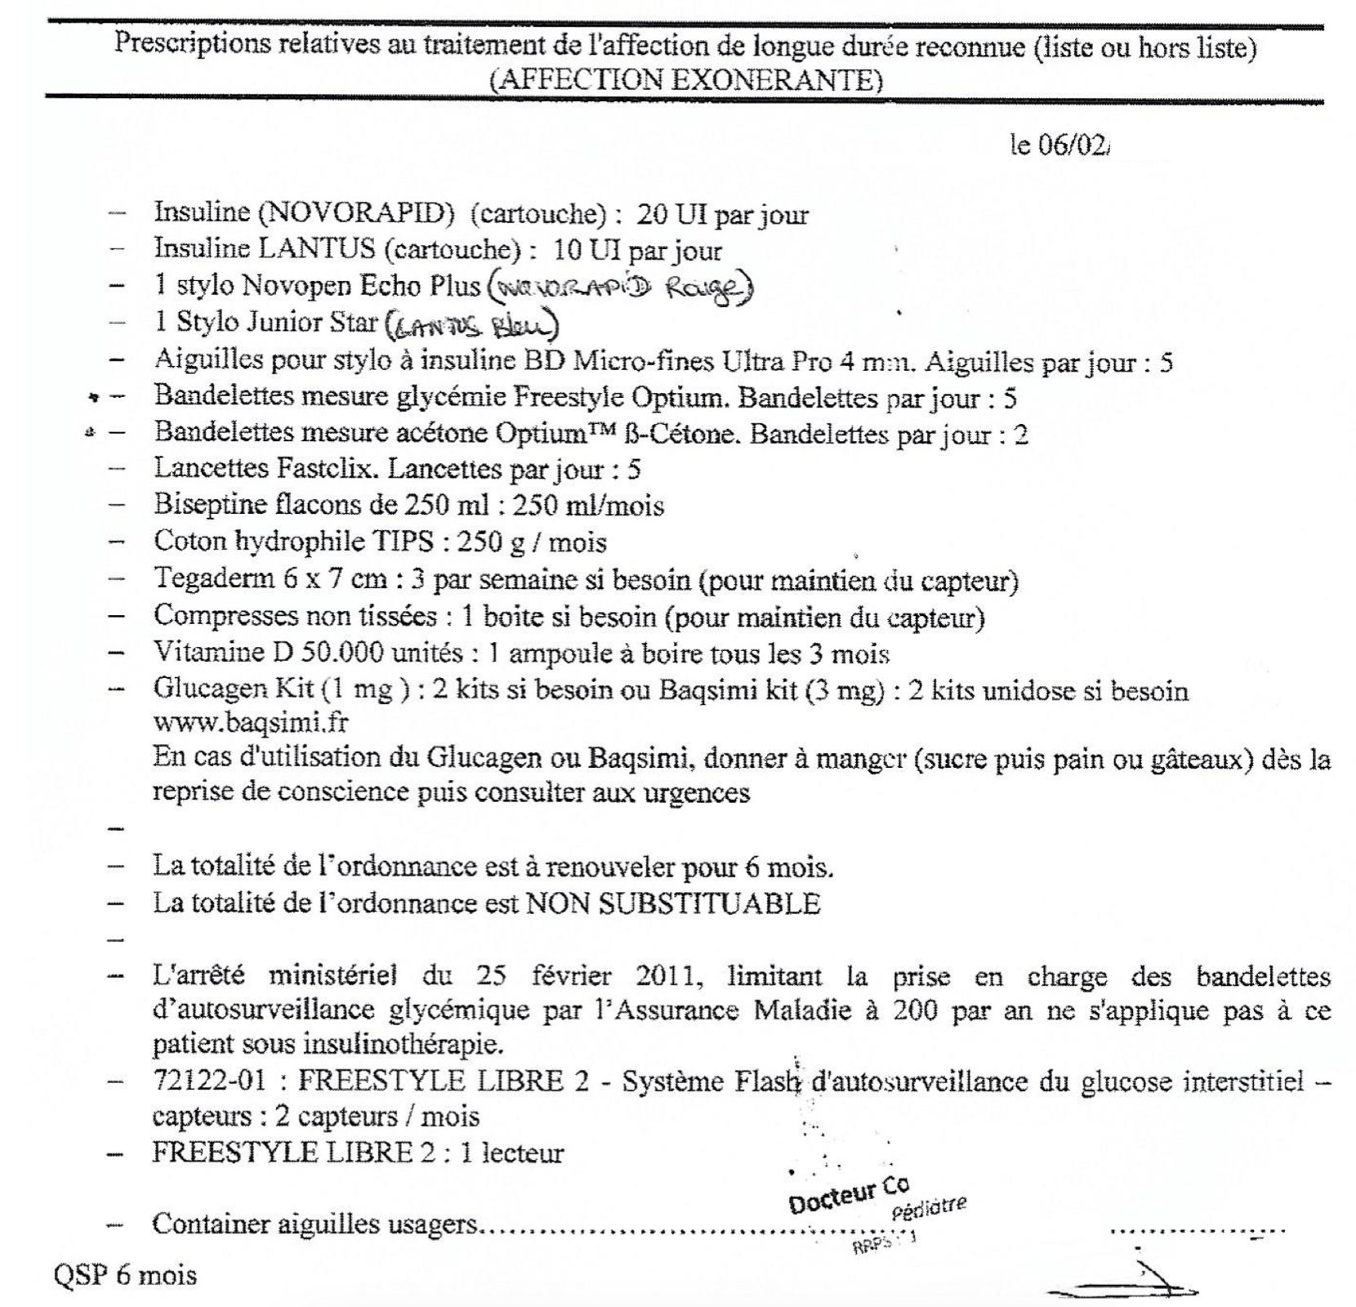 | Diabète de type 1 (âge) insulino dépendant (pas d’antidiabétique)  Novorapid ultrarapide : inj avant repas voir début du repas  Insulines lentes & ultra rapides => limpide  Insuline rapide => mélanger la suspension avant d’administrer (PA au-dessus)  SI ttt pompe (au vu des poso faibles d’insuline) => schéma d’insuline prévu au cas où pour remplacer (après instauration de la pompe à l’hôpital)  La rapide va donc servir de bolus ou de sécrétion basale  ICI : cartouches d’insuline lente pour le schéma de remplacement  Cartouches ou flacons = pompe  Sous pompe : ceux qui ont pb d’injection …nbr CI  Combien de cartouche on donne pour 1 mois ?  Tegaderm/ coton/ biseptine => désinfecter avant apposer le capteur => voie capillaire  Capteur tous les 14j ; on a le droit à 2 par mois => se plaindre au fournisseur  /!\ réactions cutanées  Si hypoglycémie consciente : donner un carré de sucre/ 15 cl de coca  Si malaise : glucagon kite  Backsimi  /!\ lipodystrophie => piquer dans bras/ cuisses/ fesses/ cuisses/ abdomen
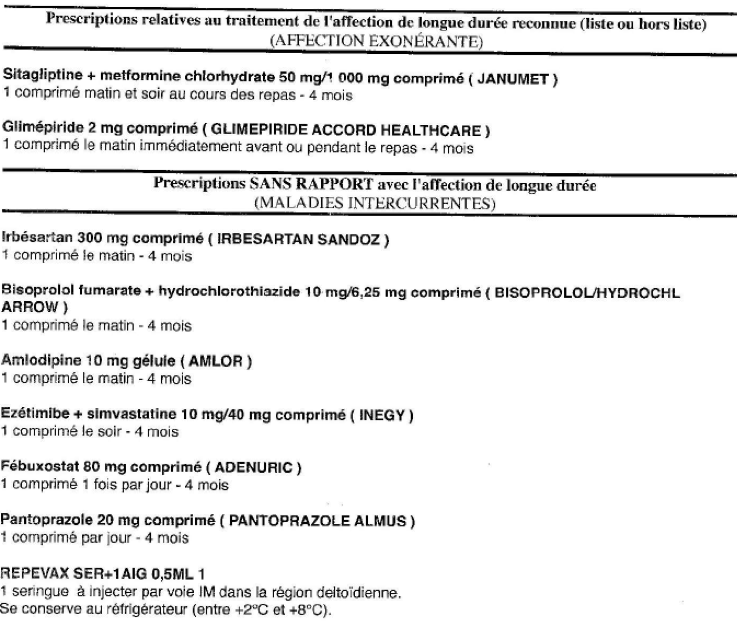 | - JANUMET => Antidiabétique oraux DT2  - GLIMEPRIDE => Antidiabétique sauf insuline => sulfonylurée  - IRBESARTAN : inhibiteur Rc angiotensine 2 (ARA II)  - AMLOR : inhibiteur calcique : anticoagulant = antiagrégant plaquettaire => PEC HTA ou angor  - BISOPROLOL : B bloquant  - EZETIMIDE + SIMVASTATINE : hypolipidémiant  - ADENURIC : inhibiteur synthèse acide urique => goutte  - PANTOPRAZOLE : IPP  - REPEVAX : Vaccin  Metformine : Vérifier le DFG (il faut que DFG>30)  HTA => savoir prendre sa tension => objectif tensionnel 130/80mmHg  /!\ si rayon pour metformine : arrêter le jour j et reprendre 48h après  EI : Risque d’hypoglycémie avec sulfamide hypoglycémiant car stimule sécrétion d’insuline => à ne prendre que si on mange !!!  Dépistage : >1,26 à deux reprises à jeun  Ici avec ordonnance => suivi : donc dosage de l’Hg glyquée : N< 8% = 1,8g (le patient devrait savoir la sienne)  HTA : inhibiteur calcique / sartan / diurétique thiazidique + B bloquant chez < 80 ans  Sim ; donner le soir car demie vie courte  Ator et rosuvastatine : demie vie long
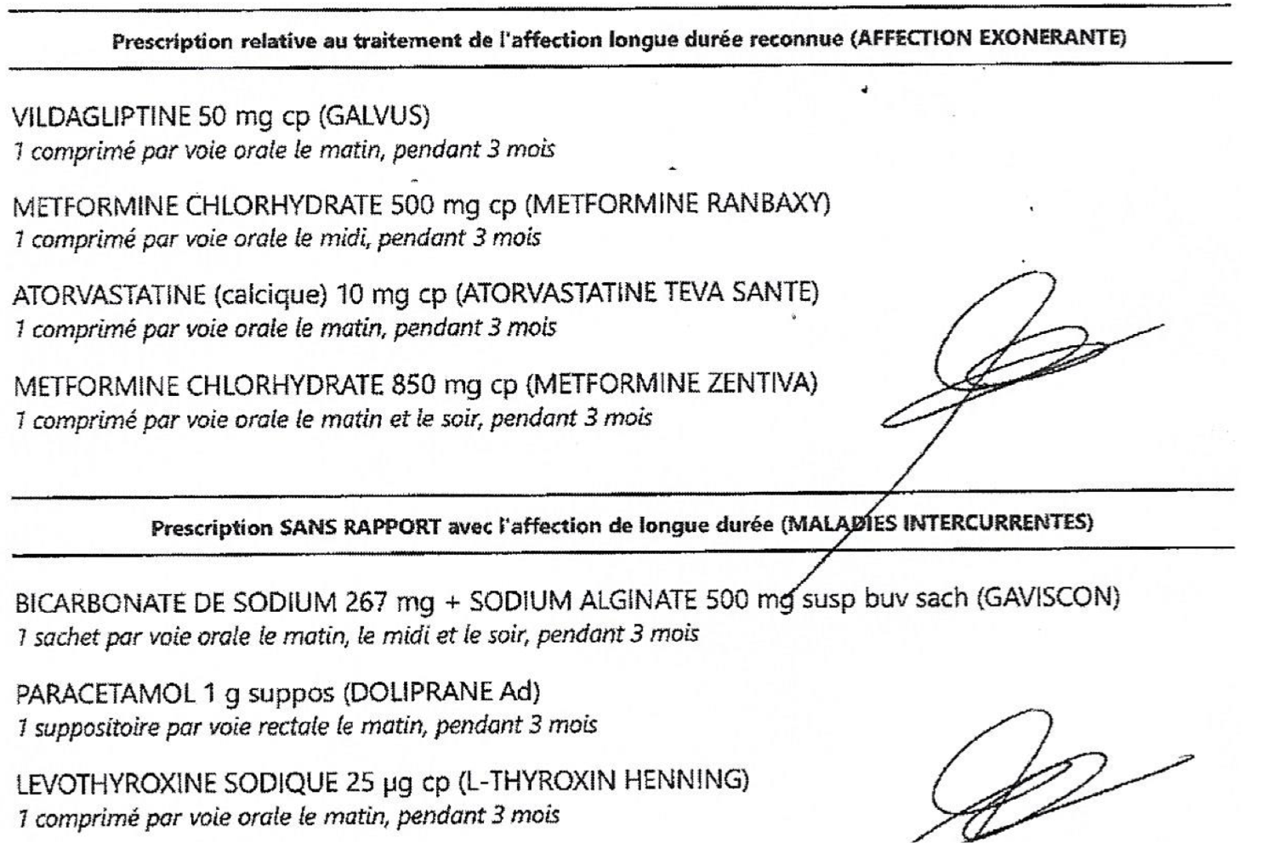 | - GALVUS : antidiabétiques inhibiteurs DPP4 : VO /!\ IR  - METFORMINE
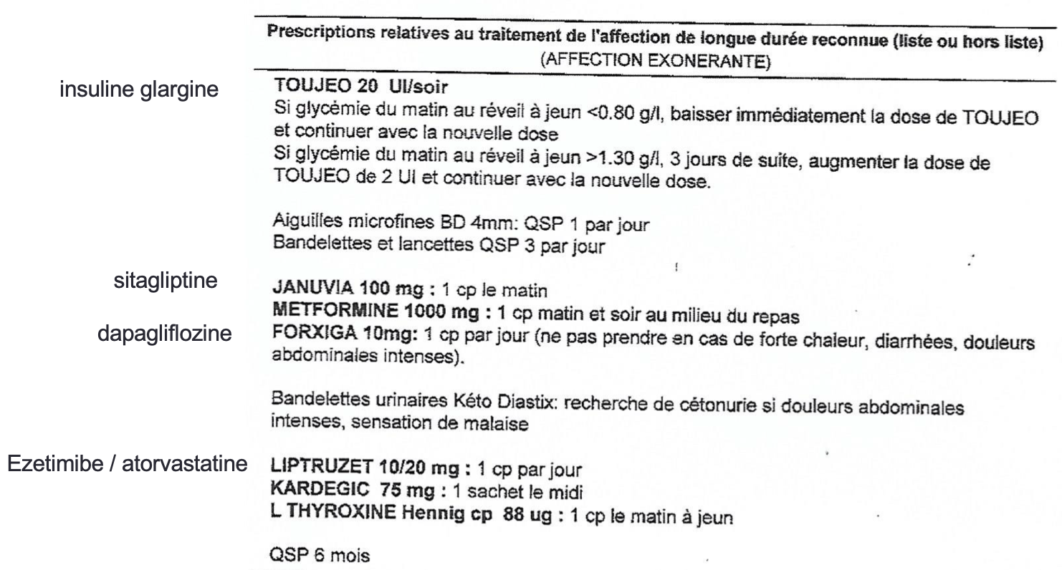 | Age : âgé => calcul IMC ? / DT2  TOUJEO : stylo, lui demander lequel il prend d’hab (double star = de unités en 2 unités alors que simple star de 1 à 80) :ici le patient est à 20 => 1 solo lui suffit : mdt insuline glargine  3 stylos de 450 dans une boite => 1350 UI / boite et le patient a besoin de  Sitagliptine : inh DPP4 => antidiabétique oral  Metformine : antidiabétique biguanide oral si Cl créat > 50 sinon poso sitagliptine pas adaptée  Forxiga : inhibiteurs SGLT2 (antidiabétique sauf insuline) VO  L-Thyroxine : hypothyroïdie

